重 庆 大 学

学 生 实 验 报 告

实验课程名称 算法设计与分析

开课实验室 DS1501

学 院 大数据与软件学院 年级 2023 专业班 软工01

学 生 姓 名 学 号

开 课 时 间 2024 至 2025 学年第 2 学期

总 成 绩
教师签名 | 付春雷

大数据与软件学院制
《算法设计与分析》实验报告

开课实验室：DS1501 2025年 6 月 2 日
学院 |  | 大数据与软件学院 | 年级、专业、班 |  | 23级软件工程01 | 姓名 |  |  | 成绩
课程  名称 |  | 算法设计与分析 |  | 实验项目  名 称 | 贪心法实验和动态规划法实验 |  |  | 指导教师 |  | 付春雷
教师评语 | 教师签名：  年 月 日
- 实验目的
- 掌握贪心法的一般求解过程，掌握动态规划法求解的基本步骤。
- 熟练掌握“一个序列中出现次数最多元素问题的求解算法”的实现，熟练掌握“0/1背包问题的动态规划算法”的实现。
- 主要任务：实现教材配套实验指导书“第2章 2.7.1小节 求解一个序列中出现次数最多的元素问题”和“第8章 求解0/1背包问题的动态规划算法”。
二、使用仪器、材料
PC微机；
Windows 操作系统，VSCODE+MINGW64编译环境（不限）；

三、实验步骤
1. 求解一个序列中出现次数最多的元素问题
使用贪心法求解，嵌套两层循环遍历次数
#include<iostream>
#include<vector>
using namespace std;
int main()
{
int n;
cin >> n;
vector<int> as(n),count_as(n);

for (int i = 0; i < n; i++)
{
cin >> as[i];
}
int count_max = 0,value_min=0;
for (int i = 0; i < n; i++) {
for (int j = 0; j < n; j++) {
if (as[j] == as[i]) {
count_as[i]++;

}
}
if (count_as[i] >= count_max) {
count_max = count_as[i];
value_min = as[i];
}
}

for (int i = 0; i < n; i++) {
if (count_max == count_as[i]&&as[i]<value_min)
{
value_min = as[i];
}
}

cout << value_min << endl;
return 0;
}

2. 有n个重量分别为 w1、w2、…、wn,的物品(物品编号为1~n),它们的价值分别为 v1、v2、v3…、vn..,给定一个容量为W的背包。设计从这些物品中选取一部分物品放人该背包的方案,每个物品要么选中要么不选中,要求选中的物品不仅能够放到背包中,而且具有最大的价值。那么现在，用c++实现该0/1背包问题，我们给出有1，2，3，4个物品，重量分别为5，3，2，1，价值分别为4，4，3，1，当W=6时求出所有解和最佳解，考虑使用动态规划法求解最优
在遍历的同时使用回溯法求解了所有符合条件的解
#include <iostream>
#include <vector>
using namespace std;

// 动态规划法求最佳解
void dp_knapsack(vector<int>& weights, vector<int>& values, int W) {
int n = weights.size();
// 创建DP表
vector<int> dp(W + 1, 0);

// 填充DP表
for (int i = 0; i < n; i++) {
for (int w = W; w >= weights[i]; w--) {
if (dp[w] < dp[w - weights[i]] + values[i]) {
dp[w] = dp[w - weights[i]] + values[i];
}
}
}

// 输出最佳解的价值
cout << "最佳解价值: " << dp[W] << endl;
}

// 回溯法全局变量
vector<vector<int>> all_solutions;
vector<int> best_items;
vector<int> current;
int best_val;
vector<int> weights_ref;
vector<int> values_ref;
int W_ref;

// 递归回溯函数
void dfs(int i, int w, int v) {
int n = weights_ref.size();
if (i == n) {
if (w <= W_ref) {
all_solutions.push_back(current); // 记录所有解
if (v > best_val) {
best_val = v; // 更新最佳解
best_items = current;
}
}
return;
}

// 选择当前物品
if (w + weights_ref[i] <= W_ref) {
current.push_back(i + 1);
dfs(i + 1, w + weights_ref[i], v + values_ref[i]);
current.pop_back();
}

// 不选择当前物品
dfs(i + 1, w, v);
}

// 回溯法求所有解和最佳解
void backtrack_knapsack(vector<int>& weights, vector<int>& values, int W) {
// 初始化全局变量
weights_ref = weights;
values_ref = values;
W_ref = W;
all_solutions.clear();
best_items.clear();
current.clear();
best_val = 0;

// 开始回溯
dfs(0, 0, 0);

// 输出所有解
cout << "\n所有解：" << endl;
for (auto& sol : all_solutions) {
int w = 0, v = 0;
cout << "物品: ";
for (int item : sol) {
cout << item << " ";
w += weights[item - 1];
v += values[item - 1];
}
cout << "=> 重量:" << w << " 价值:" << v << endl;
}

// 输出最佳解
cout << "\n最佳解：";
for (int item : best_items) cout << item << " ";
cout << "=> 总重量:";
int total_w = 0;
for (int item : best_items) total_w += weights[item - 1];
cout << total_w << " 总价值:" << best_val << endl;
}

int main() {
vector<int> weights = { 5, 3, 2, 1 }; // 物品重量
vector<int> values = { 4, 4, 3, 1 }; // 物品价值
int W = 6; // 背包容量

// 使用动态规划求最佳解
cout << "=== 动态规划法 ===" << endl;
dp_knapsack(weights, values, W);

// 使用回溯法求所有解和最佳解
cout << "\n=== 回溯法 ===" << endl;
backtrack_knapsack(weights, values, W);

return 0;
}

四、实验过程原始记录(数据、图表、计算等)
0/1背包：
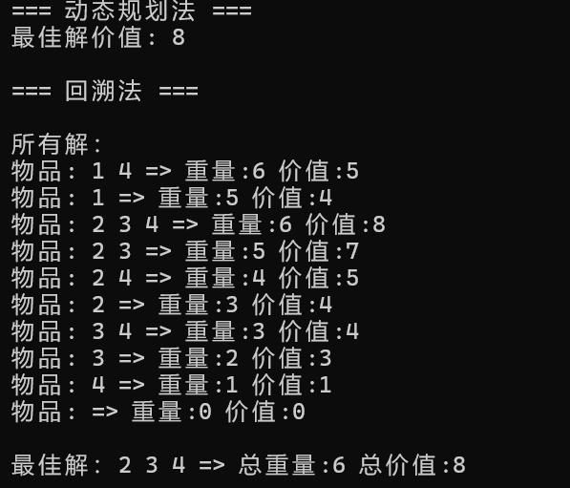

求解最大值
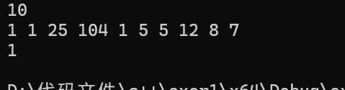

五、实验结果及分析
结果都已对应显示在原始数据记录中，结果都与预期的分析符合。

